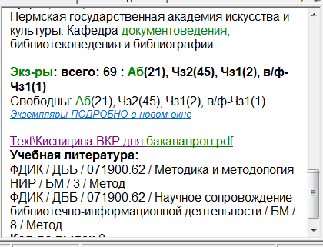
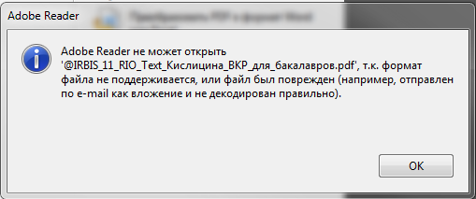
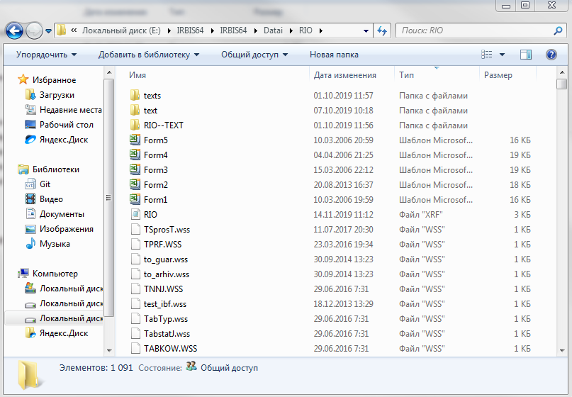
Мы мигрируем с Ирбис 2015 на Ирбис 2018.1.
Действовали строго по инструкции.
Всё работает, кроме просмотра полного текста экземпляров.
После переноса баз в новую редакцию тексты были помещены в папки Texts, а при просмотре полного текста Ирбис ищет, похоже, в папке Text. Не можем найти, где описывается путь к полному тексту.
Попробовали создать папку Text, с содержимым из Texts, но всё равно не работает.
Подскажите где искать?

